

GRADO EN INGENIERÍA EN TECNOLOGÍAS DE TELECOMUNICACIÓN

TRABAJO FIN DE GRADO

TÍTULO DEL TRABAJO

Autor: Nombre Apellido1 Apellido2

Director: Nombre Apellido1 Apellido2

Co-Director: Nombre Apellido1 Apellido2

Madrid

Declaro, bajo mi responsabilidad, que el Proyecto presentado con el título

Nombre del proyecto (y cambiar el texto a color negro de todo)

en la ETS de Ingeniería - ICAI de la Universidad Pontificia Comillas en el

curso académico 20xx/yy es de mi autoría, original e inédito y

no ha sido presentado con anterioridad a otros efectos.

El Proyecto no es plagio de otro, ni total ni parcialmente y la información que ha sido

tomada de otros documentos está debidamente referenciada.

Fdo.: Nombre del alumno Fecha: ……/ ……/ ……

Autorizada la entrega del proyecto

EL DIRECTOR DEL PROYECTO

Fdo.: Nombre del Director Fecha: ……/ ……/ ……



GRADO EN INGENIERÍA EN TECNOLOGÍAS DE TELECOMUNICACIÓN

TRABAJO FIN DE GRADO

TÍTULO DEL TRABAJO

Autor: Nombre Apellido1 Apellido2

Director: Nombre Apellido1 Apellido2

Co-Director: Nombre Apellido1 Apellido2

Madrid

**Agradecimientos**

Esta sección es opcional

**TÍTULO DEL TFG**

**Autor: Apellidos, Nombre.**

Director: Apellidos, Nombre.

Entidad Colaboradora: Empresa (Si no ha colaborado ninguna empresa hay que poner: ICAI – Universidad Pontificia Comillas)

**RESUMEN DEL PROYECTO**

Pequeño resumen de 3 ó 4 líneas que sinteticen que se ha hecho y que resultados se han logrado. El formato simula un paper científico. El resumen **debe tener 3 páginas y contener al menos una figura** de la arquitectura o esquema del Trabajo y otra de los resultados. Este apartado será el más importante de todos.

**Palabras clave**: Bluetooth, Mobile, Indoor

1. **Introducción**

Lorem ipsum dolor sit amet, consectetur adipisicing elit, sed do eiusmod tempor incididunt ut labore et dolore magna aliqua. Ut enim ad minim veniam, quis nostrud exercitation ullamco laboris nisi ut aliquip ex ea commodo consequat.

Lorem ipsum dolor sit amet, consectetur adipisicing elit, sed do eiusmod tempor incididunt ut labore et dolore magna aliqua. Ut enim ad minim veniam, quis nostrud exercitation ullamco laboris nisi ut aliquip ex ea commodo consequat.

1. **Definición del proyecto**

Lorem ipsum dolor sit amet, consectetur adipisicing elit, sed do eiusmod tempor incididunt ut labore et dolore magna aliqua. Ut enim ad minim veniam, quis nostrud exercitation ullamco laboris nisi ut aliquip ex ea commodo consequat. Duis aute irure dolor in reprehenderit in voluptate velit esse cillum dolore eu fugiat nulla pariatur. Excepteur sint occaecat cupidatat non proident, sunt in culpa qui officia deserunt mollit anim id est laborum.

1. **Descripción del modelo/sistema/herramienta**

Lorem ipsum dolor sit amet, consectetur adipisicing elit, sed do eiusmod tempor incididunt ut labore et dolore magna aliqua. Ut enim ad minim veniam, quis nostrud.

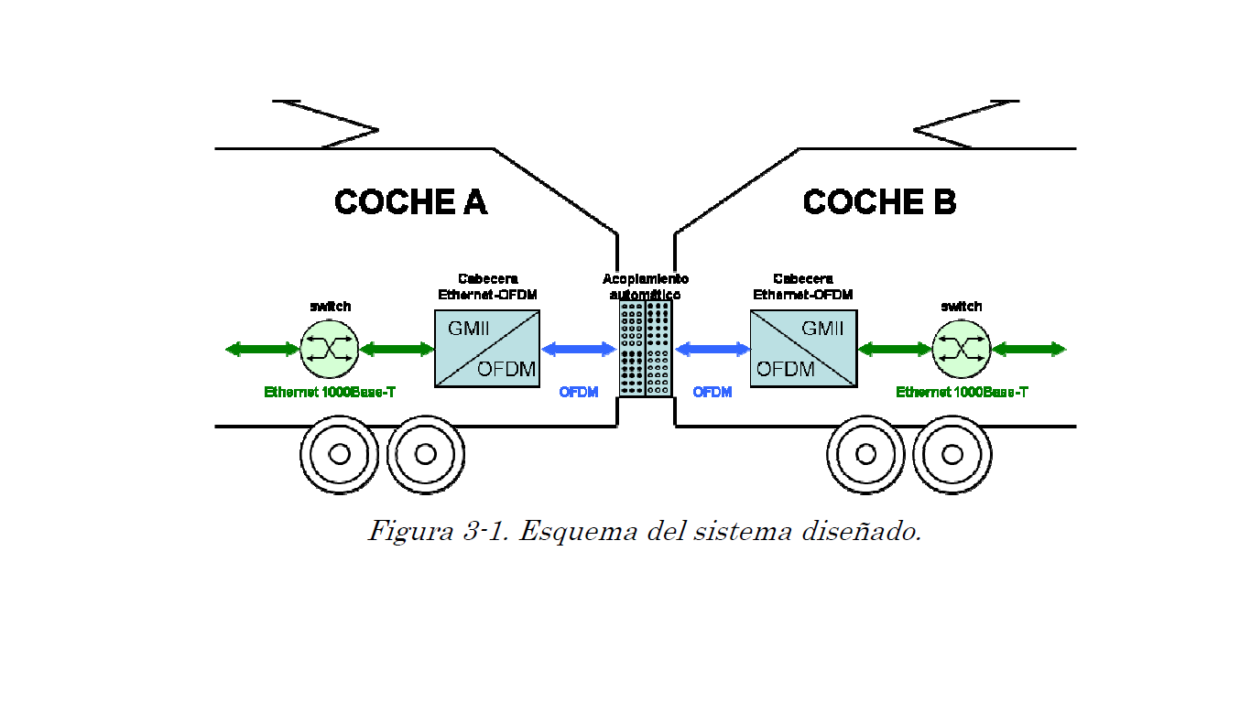

Ilustración 1 - Esquema del sistema conectando dos vagones contiguos [RODR13]

1. **Resultados**

* Lorem ipsum dolor sit amet, consectetur adipisicing elit, sed do eiusmod tempor incididunt ut labore et dolore magna aliqua. Ut enim ad minim veniam, quis nostrud.

C:\Users\Alejandro\Desktop\Imagen2.emf

Ilustración 2 - Simulación del bucle completo de la etapa de frecuencias

1. **Conclusiones**

Lorem ipsum dolor sit amet, consectetur adipisicing elit, sed do eiusmod tempor incididunt ut labore et dolore magna aliqua. Ut enim ad minim veniam, quis nostrud.

1. **Referencias**

[1] Vlassis, N.A.; Papakonstantinou, G.; Tsanakas, P. *Dynamic sensory probabilistic maps for mobile robot localization.* Source: Proceedings. 1998 IEEE / RSJ International Conference on Intelligent Robots and Systems. Innovations in Theory, Practice and Applications (Cat. No.98CH36190) New York, NY, USA: IEEE, 1998.p.718-23 vol.2 of 3 vol. xliv+2010 pp. 11.

[2] Loeffler, B. “Cloud Computing: What is Infrastructure as a Service”, Microsoft Technet Magazine, October 211. <https://technet.microsoft.com/en-us/magazine/hh509051.aspx>

[3] Herrero Alcántara, T. “Big Data: ¿Moda u oportunidad de negocio para el emprendedor?”, Think Big, Octubre 2014. <http://blogthinkbig.com/big-data-emprendedor/>.

**TÍTULO DEL TFG (en inglés)**

**Author: Apellidos, Nombre.**

Supervisor: Apellidos, Nombre.

Collaborating Entity: Empresa (Si no ha colaborado ninguna empresa hay que poner: ICAI – Universidad Pontificia Comillas)

**ABSTRACT**

Pequeño resumen de 3 ó 4 líneas que sinteticen que se ha hecho y que resultados se han logrado. El formato simula un paper científico. El resumen **debe tener 3 páginas y contener al menos una figura** de la arquitectura o esquema del Trabajo y otra de los resultados. Este apartado será el más importante de todos.

**Keywords**: Bluetooth, Mobile, Indoor

1. **Introducción (traducir todo el resumen al inglés, incluyendo los títulos que se hayan empleado)**

Lorem ipsum dolor sit amet, consectetur adipisicing elit, sed do eiusmod tempor incididunt ut labore et dolore magna aliqua. Ut enim ad minim veniam, quis nostrud exercitation ullamco laboris nisi ut aliquip ex ea commodo consequat.

1. **Definición del proyecto**

Lorem ipsum dolor sit amet, consectetur adipisicing elit, sed do eiusmod tempor incididunt ut labore et dolore magna aliqua. Ut enim ad minim veniam, quis nostrud exercitation ullamco laboris nisi ut aliquip ex ea commodo consequat. Duis aute irure dolor in reprehenderit in voluptate velit esse cillum dolore eu fugiat nulla pariatur. Excepteur sint occaecat cupidatat non proident, sunt in culpa qui officia deserunt mollit anim id est laborum.

1. **Descripción del modelo/sistema/herramienta**

Lorem ipsum dolor sit amet, consectetur adipisicing elit, sed do eiusmod tempor incididunt ut labore et dolore magna aliqua. Ut enim ad minim veniam, quis nostrud.



Ilustración 3 - Esquema del sistema conectando dos vagones contiguos [RODR13]

1. **Resultados**

Lorem ipsum dolor sit amet, consectetur adipisicing elit, sed do eiusmod tempor incididunt ut labore et dolore magna aliqua. Ut enim ad minim veniam, quis nostrud.

C:\Users\Alejandro\Desktop\Imagen2.emf

Ilustración 4 - Simulación del bucle completo de la etapa de frecuencias

1. **Conclusiones**

Lorem ipsum dolor sit amet, consectetur adipisicing elit, sed do eiusmod tempor incididunt ut labore et dolore magna aliqua. Ut enim ad minim veniam, quis nostrud.

1. **Referencias**

[1] Vlassis, N.A.; Papakonstantinou, G.; Tsanakas, P. *Dynamic sensory probabilistic maps for mobile robot localization.* Source: Proceedings. 1998 IEEE / RSJ International Conference on Intelligent Robots and Systems. Innovations in Theory, Practice and Applications (Cat. No.98CH36190) New York, NY, USA: IEEE, 1998.p.718-23 vol.2 of 3 vol. xliv+2010 pp. 11.

[2] Loeffler, B. “Cloud Computing: What is Infrastructure as a Service”, Microsoft Technet Magazine, October 211. <https://technet.microsoft.com/en-us/magazine/hh509051.aspx>

[3] Herrero Alcántara, T. “Big Data: ¿Moda u oportunidad de negocio para el emprendedor?”, Think Big, Octubre 2014. <http://blogthinkbig.com/big-data-emprendedor/>.

***Índice de la memoria***

Capítulo 1. Introducción 5

1.1 Motivación del proyecto 5

1.2 Ejemplo de cómo documentar el trabajo 5

1.3 Figuras 5

1.4 Ecuaciones 7

1.5 Elementos de numeración 7

1.6 Tablas 8

1.7 Código fuente de programas 8

1.8 Actualización de campos 9

1.9 Pie de página y encabezado 9

Capítulo 2. Descripción de las Tecnologías 10

Capítulo 3. Estado de la Cuestión 11

Capítulo 4. Definición del Trabajo 12

4.1 Justificación 12

4.1.1 Punto 1 12

4.1.2 Punto 2 13

4.1.3 Punto 3 13

4.2 Objetivos 14

4.3 Metodología 14

4.4 Planificación y Estimación Económica 14

Capítulo 5. Sistema/Modelo Desarrollado 15

5.1 Análisis del Sistema 15

5.2 Diseño 15

5.3 Implementación 15

Capítulo 6. Análisis de Resultados 16

Capítulo 7. Conclusiones y Trabajos Futuros 17

Capítulo 8. Bibliografía 18

ANEXO I: ALINEACIÓN DEL PROYECTO CON LOS ODS 19

ANEXO II 20

***Índice de figuras***

Figura 1. Diagrama de Arquitectura del Sistema [5] 3

***Índice de tablas***

Tabla 1. Tabla de datos 5

# Introducción

En este capítulo se hace una introducción de este proyecto despertando el interés del lector por el proyecto y describiendo la motivación del proyecto.

## Motivación del proyecto

Contextualizar el proyecto y atraer la atención del lector sobre la importancia del proyecto social, económica, tecnológico, etc. No hace falta que esté en un sub-apartado aparte, ya que la introducción debe ser una motivación en sí misma.

## Ejemplo de cómo documentar el trabajo

Este capítulo tiene como propósito explicar el uso de esta plantilla para su utilización en la redacción de la memoria de un Trabajo Fin de Grado/Master (TFG/TFM) de la Escuela Técnica Superior de Ingeniería (ICAI) de la Universidad Pontificia Comillas de Madrid.

El uso de esta plantilla no es obligatorio. Se ha preparado con el doble objetivo de ahorrar a los alumnos el desarrollo de una plantilla propia y que desarrollen una memoria con un estilo formal.

Al abrir esta plantilla con Word se crea un nuevo documento basado en esta plantilla y con un texto que explicar su uso (el que estás leyendo ahora mismo). Este texto deberás irlo eliminando a medida que escribes tu memoria.

## Figuras

Generalmente la memoria incluirá un gran número de figuras. Algunas serán creación del alumno y otras provendrán de otras fuentes.

Aunque MS-Word permite dibujar, no es el entorno más adecuado. PowerPoint es una herramienta de Office más amigable para dibujar figuras. Se recomienda dibujar las figuras en PowerPoint y luego copiarlas y pegarlas en Word como metaarchivo mejorado. Esto mismo es aplicable a figuras creadas en otros entornos u obtenidas de otras fuentes.

Para evitar que las figuras “floten” dentro del documento Word es conveniente cambiar su formato. Para ello hay que pinchar en ellas con el botón derecho y seleccionar Formato de imagen. Saldrá un cuadro de diálogo con varias pestañas. Selecciona la pestaña Diseño y dentro de ella elige la opción "En línea con el texto" (Figura 1). Este cuadro de diálogo te permite también cambiar el tamaño de la figura.

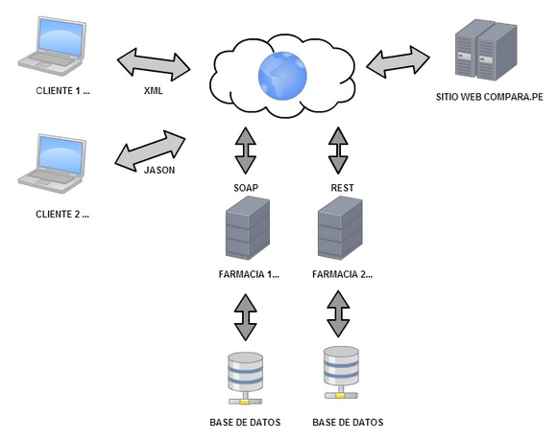

Figura 1. Diagrama de Arquitectura del Sistema [5]

Debajo de las figuras conviene poner un pie en el que se indique el orden de la figura y una descripción. Para ello se utiliza el menú Referencias → Títulos → Insertar Título. En aquellas figuras que no sean creación del alumno se deberá indicar la fuente entre paréntesis.

**Importante: No se inserta figura si no se referencia en ningún sitio. Es necesario explicar las figuras. Se recomienda que de cada idea importante se haga una figura “más vale una imagen que mil palabras”.**

Para referenciar una figura se hace (Referencias → Títulos →Referencia Cruzada → Sólo rótulo y número) en el lugar que se quiere insertar.

## Ecuaciones

Word tiene incorporado un editor de ecuaciones razonablemente bueno. Para insertar una ecuación hay que utilizar el menú Insertar → Objeto…→ Microsoft Editor de ecuaciones 3.0.

Después de escribir la ecuación con el editor de ecuaciones se hace (Referencias → Títulos → Insertar Título → E.) a la izquierda de la misma. (Ojo: esto sólo es necesario en caso de que en algún sitio se vaya a referenciar la ecuación). Ejemplo:

E. 1 

Para referenciar una ecuación se hace (Referencias → Títulos →Referencia Cruzada → E → Sólo rótulo y número) en el lugar que se quiere insertar. Ejemplo, la ecuación E. 1*...*

## Elementos de numeración

En estos elementos se incluyen los capítulos, secciones, subsecciones, ... y bibliografía.

Para introducir una referencia bibliográfica se elige el estilo “referencias”. Se pone primero el autor, luego el título, libro o revista donde se encuentra o congreso donde se presentó, año, paginas, volumen, etc:

Para cambiar de sección seleccionar el estilo correspondiente "Titulo","Titulo 1",....

Para referenciar un elemento de numeración se hace (Referencias → Títulos →Referencia Cruzada → Elem de numeración → Número de párrafo). Ejemplo. Como se describió en [1].... Como se comentó en la sección 1.4.... Como se apuntó en el Capítulo 1. ...

**Se debe seguir el mismo esquema para las figuras**, puesto que son elementos numerados.

## Tablas

Las tablas tienen que tener el formato Clásico 1 (Pinchar en Tabla → Diseño → Tabla clásica 1). Los elementos pueden estar centrados o como convenga. Después de insertar la tabla se hace (Referencias → Títulos → Tabla). Ejemplo

|  |  |
| --- | --- |
|  | Adadasd |
| Ad | 12 |

Tabla 1. Tabla de datos

Para hacer referencia a una tabla se hace (Referencias → Títulos →Referencia Cruzada → Tabla → Sólo rótulo y número) en el lugar que se quiere referenciar.

## Código fuente de programas

Usar estilo "Código Fuente":

var map;

function initialize() {

map = new google.maps.Map(document.getElementById('map-canvas'), {

zoom: 8,

center: {lat: -34.397, lng: 150.644}

});

}

google.maps.event.addDomListener(window, 'load', initialize);

## Actualización de campos

Los títulos de secciones, figuras, tablas, etc. así como los índices en realidad son campos que tienen código detrás. En ocasiones pueden no estar actualizados. Por ejemplo, los índices no se actualizan automáticamente a medida que se escribe el documento, sino que hay que actualizarlo cuando se desee.

Para actualizar un campo basta seleccionarlo con el ratón y pinchar con el botón derecho. Al hacerlo debe aparecer un cuadro de diálogo que incluye la opción "Actualizar campos". Se pincha en ella y el campo queda actualizado.

## Pie de página y encabezado

No olvidar actualizar los encabezados.

# Descripción de las Tecnologías

Describir las tecnologías, protocolos, herramientas específicas, etc. que se vayan a tratar durante el proyecto para facilitar su lectura y comprensión.

Hablar de Java no procede aquí porque todo el mundo sabe lo que es, pero si en el proyecto hablo continuamente del protocolo Baseband, debo especificar en este capítulo qué es y para qué sirve.

# Estado de la Cuestión

En este capítulo se deben revisar qué trabajos o soluciones existen en el ámbito de mi proyecto. Ante la idea inicial de desarrollar un proyecto, siempre debemos realizarnos la pregunta: ¿hay algo similar en el mercado? ¿Hay algún trabajo de investigación que haya aportado los resultados que quiero alcanzar? Este apartado debe dar pie al siguiente, Justificación de mi proyecto. ¿Por qué hago el proyecto?

# Definición del Trabajo

## Justificación

A la vista del capítulo anterior debemos realizar un análisis crítico sobre los trabajos previos realizados y saber ya claramente por qué se va a desarrollar el proyecto. La motivación de la introducción puede ser una cuestión más filosófica (“las soluciones *e-health* tienen una gran impacto en la sociedad actualmente…”), mientras que la justificación es una cuestión técnica y de mercado (“ya que no hay ningún *wearable* basado en BLE en el mercado que mida las constantes y las procese en la nube mediante técnicas de *Machine Learning* para predecir enfermedades, yo voy a desarrollar…”).

Aquí hay que vender el proyecto y responder a la pregunta ¿Por qué alguien puede querer comprar este proyecto? Si fueseis comerciales, aquí es donde hay que convencer al cliente o emprendedores, a vuestro inversor.

### Punto 1

Lorem ipsum dolor sit amet, consectetur adipiscing elit, sed do eiusmod tempor incididunt ut labore et dolore magna aliqua. Ut enim ad minim veniam, quis nostrud exercitation ullamco laboris nisi ut aliquip ex ea commodo consequat. Duis aute irure dolor in reprehenderit in voluptate velit esse cillum dolore eu fugiat nulla pariatur. Excepteur sint occaecat cupidatat non proident, sunt in culpa qui officia deserunt mollit anim id est laborum.

#### Ejemplo de apartado de 4º nivel que no parecerá en el índice

Lorem ipsum dolor sit amet, consectetur adipiscing elit, sed do eiusmod tempor incididunt ut labore et dolore magna aliqua. Ut enim ad minim veniam, quis nostrud exercitation ullamco laboris nisi ut aliquip ex ea commodo consequat:

* Lorem ipsum dolor sit amet, consectetur adipiscing elit, sed do eiusmod tempor incididunt ut labore et dolore magna aliqua. Ut enim ad minim veniam, quis nostrud exercitation ullamco laboris nisi ut aliquip ex ea commodo consequat:
* Lorem ipsum dolor sit amet, consectetur adipiscing elit, sed do eiusmod tempor incididunt ut labore et dolore magna aliqua. Ut enim ad minim veniam, quis nostrud exercitation ullamco laboris nisi ut aliquip ex ea commodo consequat:
* Lorem ipsum dolor sit amet, consectetur adipiscing elit, sed do eiusmod tempor incididunt ut labore et dolore magna aliqua. Ut enim ad minim veniam, quis nostrud exercitation ullamco laboris nisi ut aliquip ex ea commodo consequat:

#### Otro ejemplo de apartado de 4º nivel que no parecerá en el índice

Lorem ipsum dolor sit amet, consectetur adipiscing elit, sed do eiusmod tempor incididunt ut labore et dolore magna aliqua. Ut enim ad minim veniam, quis nostrud exercitation ullamco laboris nisi ut aliquip ex ea commodo consequat:

1. Lorem ipsum dolor sit amet, consectetur adipiscing elit, sed do eiusmod tempor incididunt ut labore et dolore magna.
2. Lorem ipsum dolor sit amet, consectetur adipiscing elit, sed do eiusmod tempor incididunt ut labore et dolore magna.
3. Lorem ipsum dolor sit amet, consectetur adipiscing elit, sed do eiusmod tempor incididunt ut labore et dolore magna.

### Punto 2

Lorem ipsum.

### Punto 3

Lorem ipsum dolor sit amet, consectetur adipiscing elit, sed do eiusmod tempor incididunt ut labore et dolore magna aliqua. Ut enim ad minim veniam, quis nostrud exercitation ullamco laboris nisi ut aliquip ex ea commodo consequat.

## Objetivos

(Comentar los objetivos del proyecto ¿qué es lo que se va a hacer?)

## Metodología

¿Cuál es el camino que se usa para conseguir los objetivos?

## Planificación y Estimación Económica

Presentación temporal de las actividades a realizar y estimación del coste de desarrollo.

# Sistema/Modelo Desarrollado

En este capítulo es donde el alumno debe describir su proyecto. En función del tipo de proyecto la estructura interna variará. El título del mismo, así como sus apartados, son sólo una sugerencia que cada alumno deberá adaptar particularmente a su proyecto.

A su vez, este capítulo podrá extenderse en varios capítulos más, por ejemplo si mi proyecto consta de varias fases o módulos, lo lógico sería tener varios capítulos donde se describa el desarrollo del proyecto:

* Capítulo 5. Implantación y configuración de la plataforma
* Capítulo 6. Desarrollo del sistema

## Análisis del Sistema

….

## Diseño

….

## Implementación

…..

# Análisis de Resultados

Destacar los resultados más relevantes del proyecto y hacer un análisis crítico de los mismos. También es un capítulo obligatorio y clave.

# Conclusiones y Trabajos Futuros

Comentar las conclusiones del proyecto, destacando lo que se ha hecho, dejando claros qué objetivos se han cubierto y cuáles son las aportaciones hechas.

# Bibliografía

1. Bendezu, K.. “DIAGRAMA UML Y ARQUITECTURA DEL SISTEMA“. Sistemas Distribuidos 2013. Febrero, 2013. <http://comparape.blogspot.com.es/2013/02/diagrama-uml-y-arquitectura-del-sistema.html>.
2. Herrero Alcántara, T. “Big Data: ¿Moda u oportunidad de negocio para el emprendedor?”, Think Big, Octubre 2014. <http://blogthinkbig.com/big-data-emprendedor/>.
3. Loeffler, B. “Cloud Computing: What is Infrastructure as a Service”, Microsoft Technet Magazine, October 211. <https://technet.microsoft.com/en-us/magazine/hh509051.aspx>
4. Vlassis, N.A.; Papakonstantinou, G.; Tsanakas, P. *Dynamic sensory probabilistic maps for mobile robot localization.* Source: Proceedings. 1998 IEEE / RSJ International Conference on Intelligent Robots and Systems. Innovations in Theory, Practice and Applications (Cat. No.98CH36190) New York, NY, USA: IEEE, 1998.p.718-23 vol.2 of 3 vol. xliv+2010 pp. 11.

# ANEXO I: ALINEACIÓN DEL PROYECTO CON LOS ODS

….NOTA: Esta parte es obligatoria

# ANEXO II

….NOTA: Esta parte hace referencia a posibles Anexos opcionales de la memoria que se quieran añadir (código fuente, hojas de características, planos, etc.). NO se refiere a los documentos Anexos que se indican en la normativa (Anexo A, Anexo B, etc.)